**Подбор оптимальной функции роста с помощью программы «Curve Experte»**

Ермолина А.А., студент-магистрант 2 курса

г. Красноярск

Сибирский государственный университет науки и технологий им. академика М.Ф. Решетнёва

**Аннотация**

В статье представлены этапы использования различных функций роста представленных в программе «Curve Expert» для выравнивания зависимостей средней высоты и возраста, среднего диаметра и возраста применительно к сосновым древостоям Центральной и Восточной Сибири (I и V классов бонитета). Параметрическая функция MMF подбирает наиболее приближенное выравнивание, т.к. она отвечает биологическим закономерностям роста. Кроме MMF, оптимальной функцией была также выбрана экспоненциальная 1 порядка, так как соответствует всем требованиям к графикам функции роста.

К функциям роста предъявляется ряд требований:

* График линий должен проходить через начало координат (линия должна начинаться с точки 0);
* Функция должна быть возрастающей;
* Функция роста должна стремиться к асимптоте (точке максимума);
* Функция роста должна иметь как минимум одну точку перегиба.

Функции: логистическая, функция Гомпертца, экспоненциальная функция 1-го, 2- го и 3 порядка, функция Ричарда, функция MMF.

При помощи программы CurveExperte рассчитана функция MMF и подобрана функция из выше представленных, по высоте и диаметру для древостоев I и V бонитетов (коэффициент выравнивания S должен иметь максимальное значение, величина ошибки r – минимальное).

**Исходные данные** представлены в таблицах 1,2.

Таблица 1 – Исходные данные хода роста полных сосновых древостоев в Центральной и Восточной Сибири (I бонитет)

|  |  |  |  |
| --- | --- | --- | --- |
| Возраст, лет | Средняя высота, м | Средний диаметр, см | Число деревьев, шт. |
| 20 | 7,6 | 5,4 | 8729 |
| 30 | 11,8 | 9,4 | 4096 |
| 40 | 15,6 | 13,5 | 2380 |
| 50 | 18,8 | 17,5 | 1527 |
| 60 | 21,5 | 21,4 | 1123 |
| 70 | 23,8 | 25,0 | 856 |
| 80 | 25,7 | 28,2 | 685 |
| 90 | 27,3 | 31,2 | 568 |
| 100 | 28,6 | 33,9 | 486 |
| 110 | 29,7 | 36,3 | 426 |
| 120 | 30,5 | 38,5 | 382 |
| 130 | 31,3 | 40,4 | 347 |
| 140 | 31,8 | 42,0 | 320 |
| 150 | 32,3 | 43,5 | 299 |
| 160 | 32,7 | 44,8 | 282 |
| 170 | 33,0 | 46,0 | 268 |
| 180 | 33,2 | 47,0 | 257 |

Таблица 2 – Исходные данные хода роста полных сосновых древостоев в Центральной и Восточной Сибири (V бонитет)

|  |  |  |  |
| --- | --- | --- | --- |
| Возраст, лет | Средняя высота, м | Средний диаметр,  см | Число деревьев,  шт. |
| 20 | 1,2 | 1,9 | 53170 |
| 30 | 2,9 | 3,6 | 21165 |
| 40 | 4,8 | 5,5 | 10255 |
| 50 | 6,9 | 7,5 | 5813 |
| 60 | 8,9 | 9,5 | 3716 |
| 70 | 10,7 | 11,4 | 2601 |
| 80 | 12,3 | 13,2 | 1951 |
| 90 | 13,7 | 14,8 | 1543 |
| 100 | 14,9 | 16,3 | 1271 |
| 110 | 15,8 | 17,7 | 1082 |
| 120 | 16,6 | 18,9 | 946 |
| 130 | 17,3 | 20,0 | 844 |
| 140 | 17,8 | 21,0 | 767 |
| 150 | 18,3 | 21,9 | 707 |
| 160 | 18,6 | 22,7 | 659 |
| 170 | 18,9 | 23,4 | 621 |
| 180 | 19,1 | 24,0 | 590 |

По данным таблиц 1-12 построены графики зависимости основных показателей древостоя от возраста (рисунок 1-3).

**Вывод** по данным графиков следует отметить зависимость основных таксационных показателей от бонитета древостоев. Ход роста средней высоты у древостоев I бонитета выше, чем у древостоев V бонитета (при 180 лет: 33,2 > 19,1 м). Такая же зависимость наблюдается в ходе роста среднего диаметра при возрасте 180 лет, наибольшее значение для древостоя I бонитета – 47 см, а для V бонитета – 24 см. При анализе хода роста численности следует отметить, большой отрыв численности в древостое V бонитета, в отличие от   
I бонитета. К 180 годам от численности в 20-летнем возрасте осталось для   
I бонитета 257 шт. (2,9 %), для V бонитета – 590 шт. (1,1 %).

Рисунок 1 – Зависимость средней высоты от возраста

Рисунок 2 – Зависимость среднего диаметра от возраста

Рисунок 3 – Зависимость числа деревьев от возраста

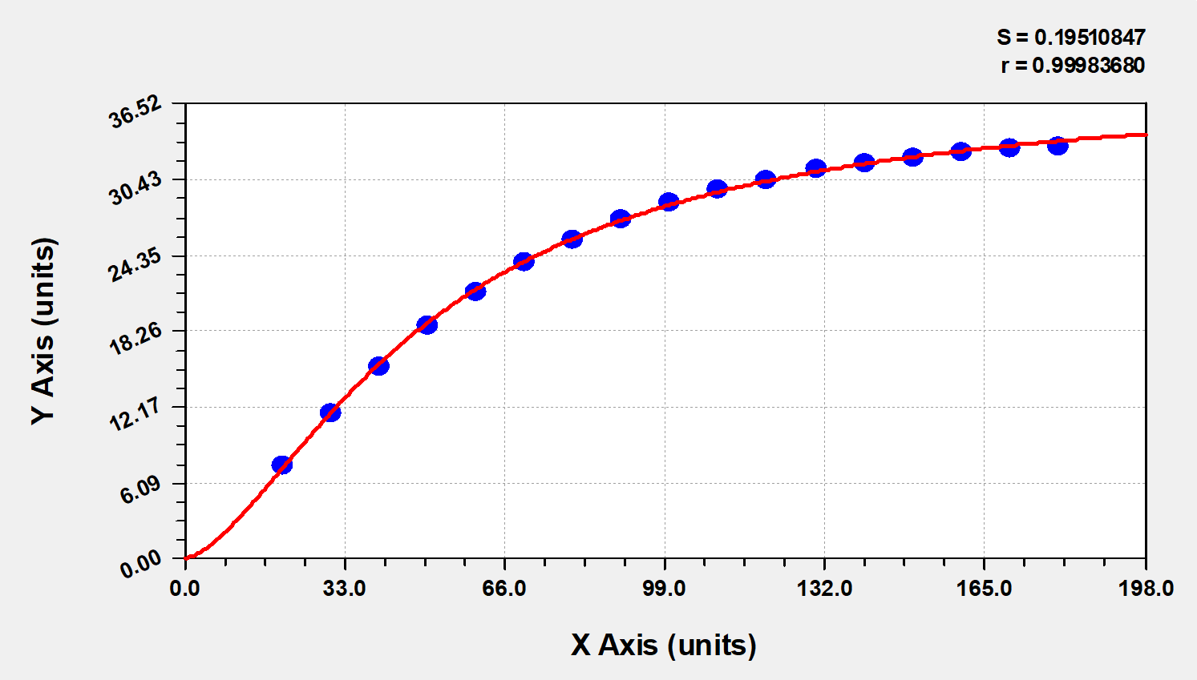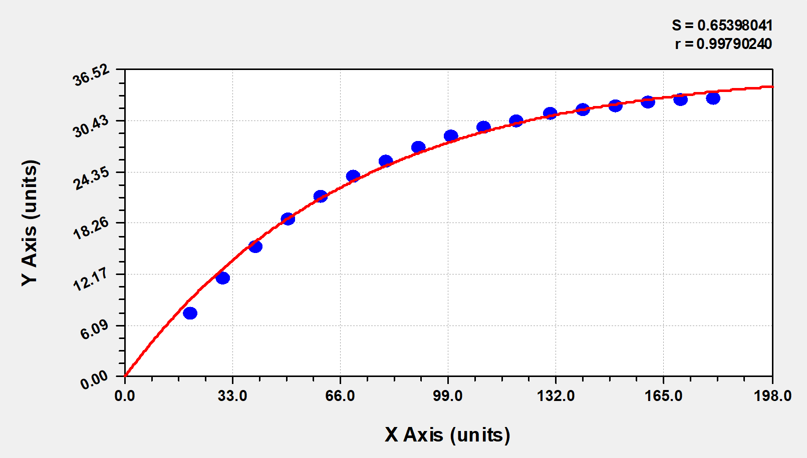

Рисунок 4 – Зависимость средней высоты от возраста I бонитет   
(А – сложная параметрическая функция MMF; Б – экспоненциальная функция 1-го порядка)

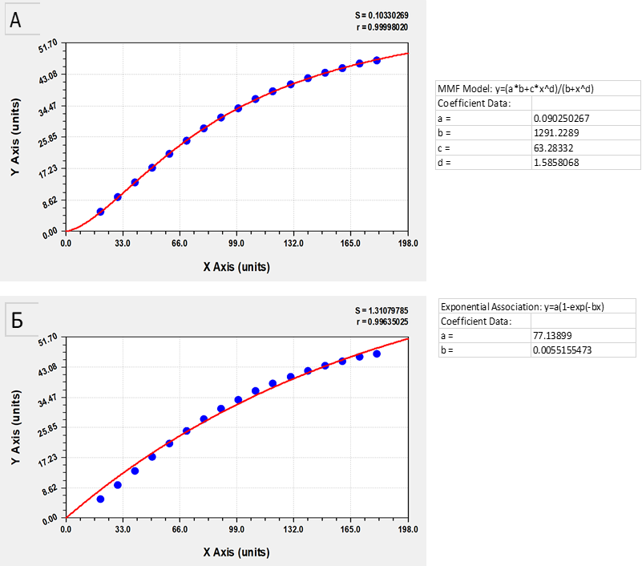

Рисунок 5 – Зависимость среднего диаметра от возраста I бонитет (А – сложная параметрическая функция MMF; Б – экспоненциальная функция 1-го порядка)

Таблица 3 – Расчет выравненных значений средней высоты и среднего диаметр для I бонитета уравнением экспоненциальной функции 1-го порядка

|  |  |  |  |  |
| --- | --- | --- | --- | --- |
| Возраст, лет | Высота, м | | Диаметр, см | |
| Hср. | Hвыр. | Dср. | Dвыр. |
| 20 | 7,6 | 9,2 | 5,4 | 3,8 |
| 30 | 11,8 | 12,9 | 9,4 | 5,3 |
| 40 | 15,6 | 16,1 | 13,5 | 6,6 |
| 50 | 18,8 | 18,9 | 17,5 | 7,6 |
| 60 | 21,5 | 21,3 | 21,4 | 8,5 |
| 70 | 23,8 | 23,3 | 25,0 | 9,3 |
| 80 | 25,7 | 25,1 | 28,2 | 10,0 |
| 90 | 27,3 | 26,7 | 31,2 | 10,6 |
| 100 | 28,6 | 28,0 | 33,9 | 11,0 |
| 110 | 29,7 | 29,2 | 36,3 | 11,5 |
| 120 | 30,5 | 30,2 | 38,5 | 11,8 |
| 130 | 31,3 | 31,0 | 40,4 | 12,1 |
| 140 | 31,8 | 31,8 | 42,0 | 12,4 |
| 150 | 32,3 | 32,5 | 43,5 | 12,6 |
| 160 | 32,7 | 33,0 | 44,8 | 12,8 |
| 170 | 33 | 33,5 | 46,0 | 13,0 |
| 180 | 33,2 | 33,9 | 47,0 | 13,2 |

Таблица 4 – Расчет выравненных значений средней высоты и среднего диаметр для V бонитета уравнением экспоненциальной функции 1-го порядка

|  |  |  |  |  |
| --- | --- | --- | --- | --- |
| Возраст, лет | Высота, м | | Диаметр, см | |
| Hср. | Hвыр. | Dср. | Dвыр. |
| 20 | 1,2 | 3,4 | 1,9 | 0,6 |
| 30 | 2,9 | 5,0 | 3,6 | 0,9 |
| 40 | 4,8 | 6,5 | 5,5 | 1,2 |
| 50 | 6,9 | 7,9 | 7,5 | 1,4 |
| 60 | 8,9 | 9,2 | 9,5 | 1,6 |
| 70 | 10,7 | 10,4 | 11,4 | 1,8 |
| 80 | 12,3 | 11,6 | 13,2 | 2,1 |
| 90 | 13,7 | 12,7 | 14,8 | 2,2 |
| 100 | 14,9 | 13,8 | 16,3 | 2,4 |
| 110 | 15,8 | 14,8 | 17,7 | 2,6 |
| 120 | 16,6 | 15,7 | 18,9 | 2,8 |
| 130 | 17,3 | 16,6 | 20 | 2,9 |
| 140 | 17,8 | 17,4 | 21 | 3,1 |
| 150 | 18,3 | 18,2 | 21,9 | 3,2 |
| 160 | 18,6 | 19,0 | 22,7 | 3,3 |
| 170 | 18,9 | 19,7 | 23,4 | 3,4 |
| 180 | 19,1 | 20,4 | 24 | 3,6 |

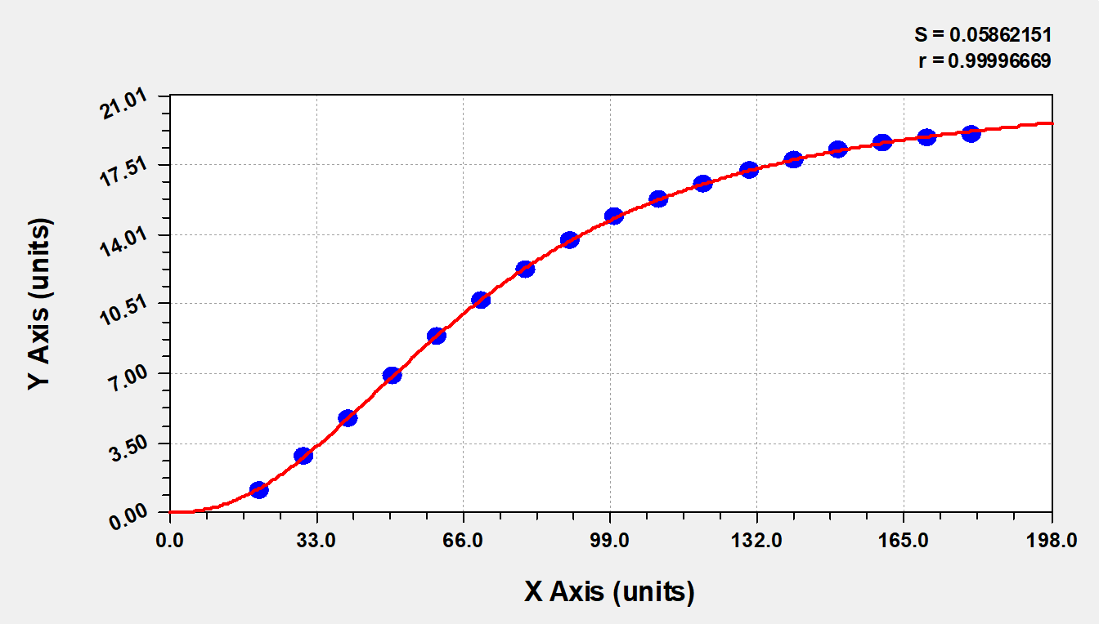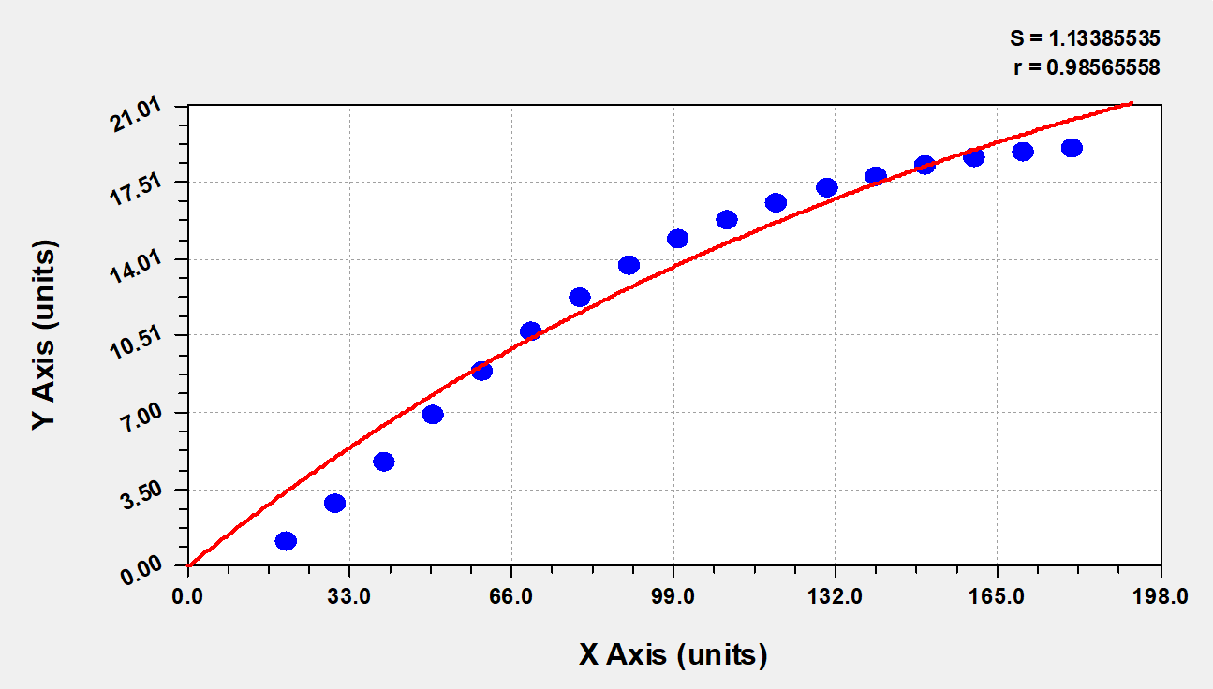

Рисунок 6– Зависимость средней высоты от возраста V бонитет (А – сложная параметрическая функция MMF; Б – экспоненциальная функция 1-го порядка)

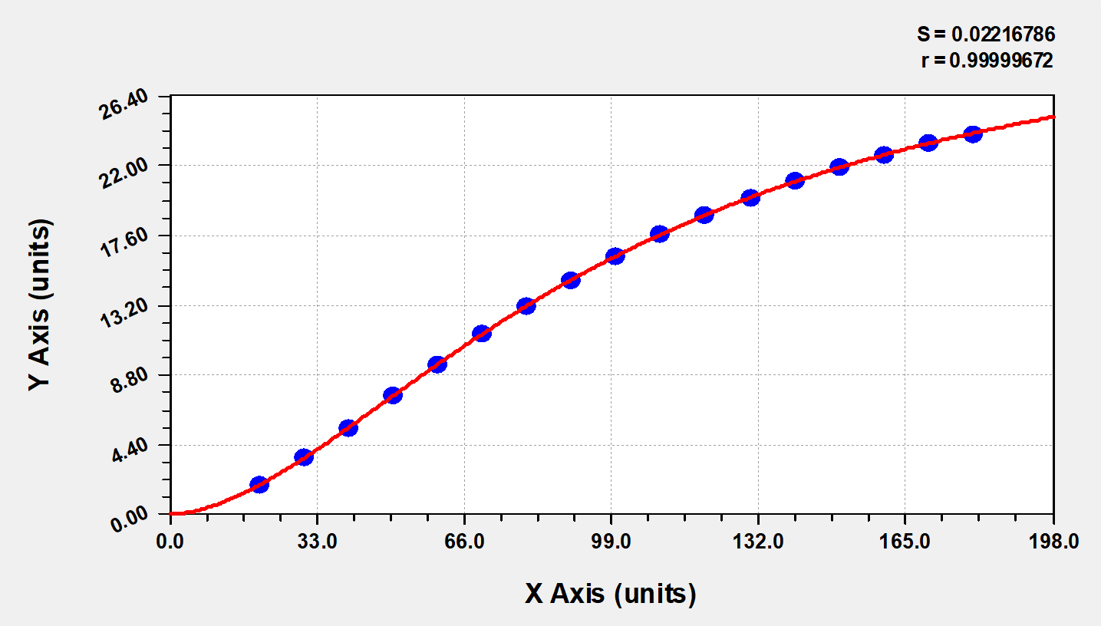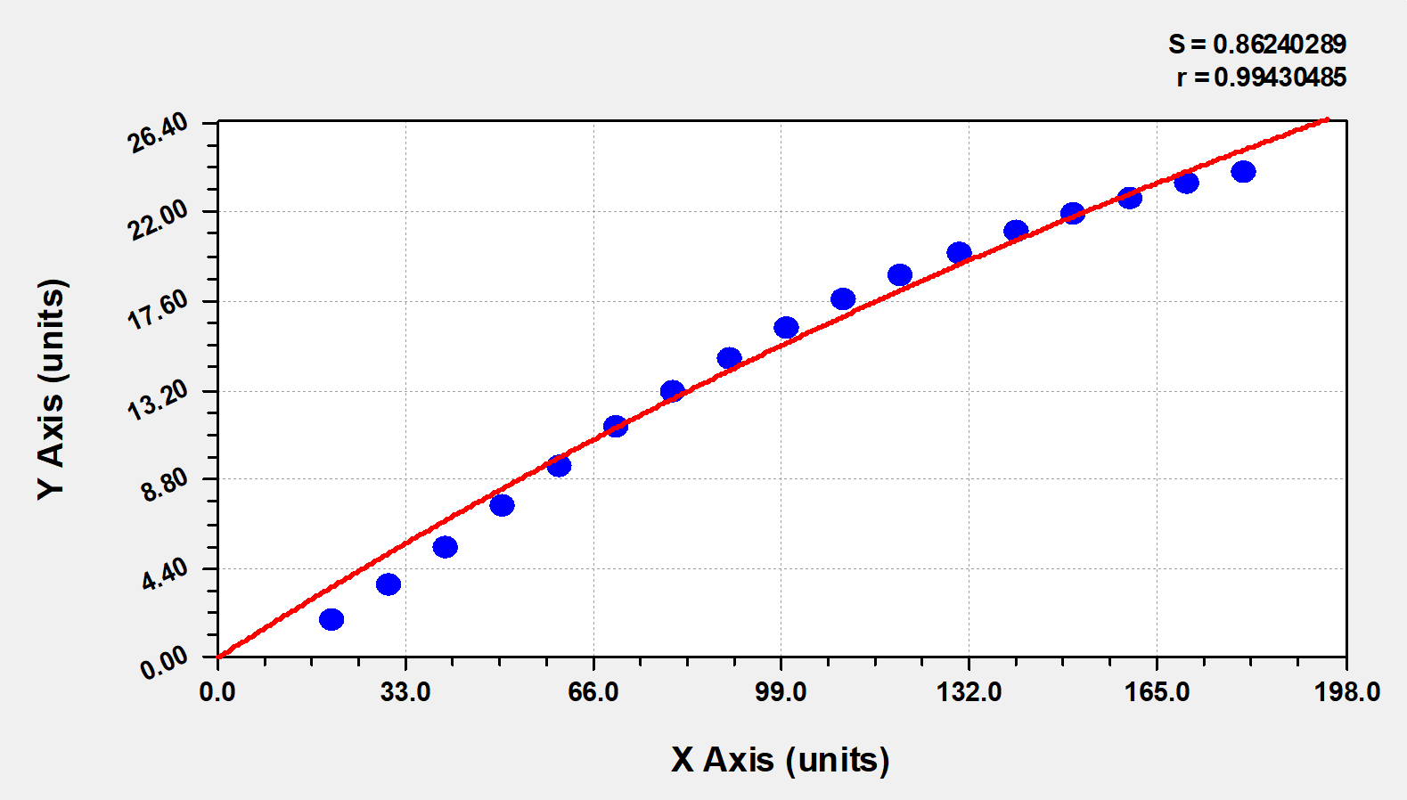

Рисунок 7 – Зависимость среднего диаметра от возраста V бонитет (А – сложная параметрическая функция MMF; Б – экспоненциальная функция 1-го порядка)

**Вывод.** Исходя из графиков, можно сказать, что параметрическая функция MMF подбирает наиболее приближенное выравнивание, т.к. она отвечает биологическим закономерностям роста. Кроме MMF, оптимальной функцией была также выбрана экспоненциальная 1 порядка, так как соответствует всем требованиям к графикам функции роста.

**Список использованных источников**

1. Вайс А.А., Воробьева И.А. Математическое моделирование лесных и урбо-экосистем: лабораторный практикум для студентов магистратуры направлений: 35.04.01 «Лесное дело», профиль «Лесоуправление и лесоустройство»; 35.04.09 «Ландшафтная архитектура»; 20.04.02 «Природообустройство и водопользование», профиль «Охрана, организация и обустройство особо охраняемых природных территорий» всех форм обучения. – Красноярск, СибГАУ. - 2017. - 70 с.
2. Никитин, К.Е. Методы и техника обработки лесоводственой информации / К.Е. Никитин, А.З. Швиденко.- Москва: лесн. пром-ть. – 1978. -272 с.